ПРОТОКОЛ

публичных слушаний по проекту
«О внесении изменения в Правила землепользования и застройки Ныробского городского поселения, утвержденные решением Думы Ныробского городского поселения от 26.12.2014 № 87»

26.07.2019г. № 1
18:00 ч.

Место проведения: администрация Ныробского городского поселения по адресу: Пермский край, Чердынский район, пгт.Ныроб, ул.Ворошилова, д.95а

Основание проведения: Решение Думы Ныробского городского поселения №31 от 28.06.2019г. «О проведении публичных слушаний по внесению изменений и дополнений в Правила землепользования и застройки Ныробского городского поселения»

Форма оповещения населения о проведении публичных слушаний:

1. В библиотеке п.Ныроб.
2. На официальном сайте Ныробского городского поселения в информационно-телекоммуникационной сети «Интернет»

Ознакомление граждан с материалами, выносимыми на публичные слушания, осуществлялось в период с 28 июня 2019 года по 26 августа 2019 года с 09:00 до 18:00 в рабочие дни, в здании администрации Ныробского городского поселения.

Прием заявок от физических и юридических лиц для участия в публичных слушаниях с правом выступления, предложений и рекомендаций по выносимым на публичные слушания проектом внесения изменений в Правила землепользования и застройки Ныробского городского поселения» осуществлялся с 28 июня 2019 года по 26 июля 2019 года в рабочие дни по адресу: по адресу: Пермский край, Чердынский район, пгт.ныроб, ул.Ворошилова, д.95а администрация Ныробского городского поселения.

Присутствовали:
1. Представители комиссии по землепользованию и застройке Ныробского городского поселения:
- Ермак В.А.
- Меньшикова В.В.
- Никоноров Е.Е.
2. Жители Ныробского городского поселения - _5_ человек.

Повестка дня:
О рассмотрении проекта внесения изменений в Правила землепользования и застройки, утвержденные решением Думы Ныробского городского поселения от 26.12.2014 № 87.

Слово предоставляется председателю комиссии Ермак В.А.

Ермак В.А. - разъяснила порядок проведения публичных слушаний и участия в них граждан.
Выступил Никоноров Е.Е.
- В статью 48.2 внести изменения в основные виды разрешенного использования:

  - В зоне О-1 ЗОНА ДЕЛОВОГО, ОБЩЕСТВЕННОГО И КОММЕРЧЕСКОГО НАЗНАЧЕНИЯ
Зона объектов обслуживания населения выделена для создания правовых условий формирования разнообразных объектов городского значения, связанных прежде всего с удовлетворением периодических и эпизодических потребностей населения в обслуживании при соблюдении нижеприведенных видов разрешенного использования недвижимости.

1.1.1.Исключить из вспомогательных видов разрешенного использования и включить в основные виды разрешенного использования данные виды разрешенного использования:
- «Объекты гаражного назначения»

    - Исключить из условных видов разрешенного использования и включить в основные виды разрешенного использования данные виды разрешенного использования:
- « Малоэтажная многоквартирная жилая застройка»,
- «Объекты торговли (торговые центры, торгово-развлекательные центры (комплексы)»
- «Объекты придорожного сервиса»

    - Добавить минимальные\максимальные размеры в основные виды разрешенного использования согласно норм градостроительного проектирования, утвержденных решением Думы Ныробского городского поселения от 01.11.2017г. №36.

    - Добавить в основные виды разрешенного использования вид разрешенного использования
- «Для индивидуального жилищного строительства»,
-

Наименование вида разрешенного использования земельного участка | Код вида | Описание вида разрешенного использования земельного участка |  | Минимальные/максимальные размеры
 |  |  | 1. Основные виды разрешенного использования
Социальное обслуживание | 3.2 | Размещение объектов капитального строительства, предназначенных для оказания гражданам социальной помощи (службы занятости населения, дома престарелых, дома ребенка, детские дома, пункты питания малоимущих граждан, пункты ночлега для бездомных граждан, службы психологической и бесплатной юридической помощи, социальные, пенсионные и иные службы, в которых осуществляется прием граждан по вопросам оказания социальной помощи и назначения социальных или пенсионных выплат); размещение объектов капитального строительства для размещения отделений почты и телеграфа; размещение объектов капитального строительства для размещения общественных некоммерческих организаций: благотворительных организаций, клубов по интересам |  | 1. Размеры земельных участков объектов, необходимых для обслуживания территориальной зоны, особенности размещения, этажность и прочие параметры определяются в соответствии с действующими техническими регламентами, документацией по планировке территории.  2. Отступы от границ земельных участков в целях определения мест допустимого размещения зданий, строений, сооружений определяются техническими регламентами, действующими СП, СанПиН, нормативами градостроительного проектирования.  3. Максимальный процент застройки - 50%
Бытовое обслуживание | 3.3 | Размещение объектов капитального строительства, предназначенных для оказания населению или организациям бытовых услуг (мастерские мелкого ремонта, ателье, бани, парикмахерские, прачечные, похоронные бюро)
Амбулаторно-  поликлиническое обслуживание | 3.4.1 | Размещение объектов капитального строительства, предназначенных для оказания гражданам амбулаторно-поликлинической медицинской помощи (поликлиники, фельдшерские пункты, пункты здравоохранения, центры матери и ребенка, диагностические центры, молочные кухни, станции донорства крови, клинические лаборатории) |  | Размеры земельных участков определяются в соответствии с техническими регламентами.  1) Лечебные и амбулаторно-поликлинические объекты.  Стационары вместимостью:  до 50 мест - 150 м² на 1 койку;  св. 50 мест - 100 м² на 1 койку.  2. Максимальное количество этажей - 3.  3. Максимальный процент застройки - 80%
Культурное развитие | 3.6 | Размещение объектов капитального строительства, предназначенных для размещения в них музеев, выставочных залов, художественных галерей, домов культуры, библиотек, кинотеатров и кинозалов; устройство площадок для празднеств и гуляний; размещение зданий и сооружений для размещения цирков, зверинцев, зоопарков, океанариумов |  | Особенности размещения, этажность и  прочие параметры определяются в  соответствии с действующими  техническими регламентами, нормативами  градостроительного проектирования,  проектом планировки, санитарными  нормами и правилами, сводами правил.  Отступы от границ смежных земельных  участков в целях определения мест  допустимого размещения зданий, строений,  сооружений определяются техническими  регламентами, действующими СП, СанПиН,  нормативами градостроительного  проектирования.  Максимальный процент застройки  земельных участков объектов - 80%.  Высота фронтальных ограждения земельных  участков - не более 2,0 м, высота фланговых  ограждений земельных участков до 2,0 м с  заполнением полотна забора не более 50%.  Отдельно стоящие объекты следует  размещать с минимальным отступом от  границ земель общего пользования- 3 м
Обеспечение внутреннего правопорядка | 8.3 | Размещение объектов капитального строительства, необходимых для подготовки и поддержания в готовности органов внутренних дел и спасательных служб, в которых существует военизированная служба; размещение объектов гражданской обороны, за исключением объектов гражданской обороны, являющихся частями производственных зданий |  | Особенности размещения, этажность и прочие  параметры определяются в соответствии с  действующими техническими регламентами,  нормативами градостроительного проектирования,  проектом планировки.  Отступы от границ смежных земельных участков в  целях определения мест допустимого размещения  зданий, строений, сооружений определяются  техническими регламентами действующими СП,  СанПиН, нормативами градостроительного  проектирования.  Высота фронтальных ограждения земельных участков -  не более 2,0 м, высота фланговых ограждений  земельных участков до 2,0 м с заполнением полотна  забора до 100%.  Отдельно стоящие объекты следует размещать с  минимальным отступом от границ земель общего  пользования- 3 м
Связь | 6.8 | Размещение объектов связи, радиовещания, телевидения, включая воздушные радиорелейные, надземные и подземные кабельные линии связи, линии радиофикации, антенные поля, усилительные пункты на кабельных линиях связи, инфраструктуру спутниковой связи и телерадиовещания, за исключением объектов связи, размещение которых предусмотрено содержанием вида разрешенного использования с кодом 3.1
Коммунальное обслуживание | 3.1 | Размещение объектов капитального строительства в целях обеспечения физических и юридических лиц коммунальными услугами, в частности: поставки воды, тепла, электричества, газа, предоставления услуг связи, отвода канализационных стоков, очистки и уборки объектов недвижимости (котельных, водозаборов, очистных сооружений, насосных станций, водопроводов, линий электропередачи, трансформаторных подстанций, газопроводов, линий связи, телефонных станций, канализаций, стоянок, гаражей и мастерских для обслуживания уборочной и аварийной техники, а также зданий или помещений, предназначенных для приема физических и юридических лиц в связи с предоставлением им коммунальных услуг)
Ветеринарное обслуживание | 3.10 | Размещение объектов капитального строительства, предназначенных для оказания ветеринарных услуг, временного содержания или разведения животных, не являющихся сельскохозяйственными, под надзором человека
Деловое управление | 4.1 | Размещение объектов капитального строительства с целью: размещения органов управления производством, торговлей, банковской, страховой деятельностью, а также иной управленческой деятельностью, не связанной с государственным или муниципальным управлением и оказанием услуг, а также с целью обеспечения совершения сделок, не требующих передачи товара в момент ее совершения между организациями, в том числе биржевая деятельность (за исключением банковской и страховой деятельности)
Банковская и страховая деятельность | 4.5 | Размещение объектов капитального строительства, предназначенных для размещения организаций, оказывающих банковские и страховые
Гостиничное обслуживание | 4.7 | Размещение гостиниц, пансионатов, домов отдыха, не оказывающих услуги по лечению, а также иных зданий, используемых с целью извлечения предпринимательской выгоды из предоставления жилого помещения для временного проживания в них |  | Минимальный размер з/у – 0,01 га;  Максимальный размер з/у – 0,3 га;  Максимальное количество этажей - 2  Максимальный процент застройки  земельных участков объектов - 80%.  Отдельно стоящие объекты следует  размещать с минимальным отступом от  границ земель общего пользования- 3 м  Отступы от границ смежных земельных  участков в целях определения мест  допустимого размещения зданий, строений,  сооружений определяются техническими  регламентами действующими СП, СанПиН,  нормативами градостроительного  проектирования
Среднее и высшее профессиональное образование | 3.5.2 | Размещение объектов капитального строительства, предназначенных для профессионального образования и просвещения (профессиональные технические училища, колледжи, художественные, музыкальные училища, общества знаний, институты, университеты, организации по переподготовке и повышению квалификации специалистов и иные организации, осуществляющие деятельность по образованию и просвещению)
Магазины | 4.4 | Размещение объектов капитального строительства, предназначенных для продажи товаров, торговая площадь которых составляет до 5000 кв.м |  | Минимальный размер з/у – 50 кв.м;  Максимальный размер з/у – 1200 кв.м;  Максимальное количество этажей - 3  Максимальный процент застройки земельных участков  объектов - 80%.  Отдельно стоящие объекты следует размещать с  минимальным отступом от границ земель общего  пользования- 3 м  Отступы от границ смежных земельных участков в  целях определения мест допустимого размещения  зданий, строений, сооружений определяются  техническими регламентами, действующими СП,  СанПиН, нормативами  проектирования.
Общественное питание | 4.6 | Размещение объектов капитального строительства в целях устройства мест общественного питания (рестораны, кафе, столовые, закусочные, бары) |  | Минимальный размер з/у – 0,01 га;  Максимальный размер з/у – 0,1 га;  Максимальное количество этажей - 2  Максимальный процент застройки земельных участков объектов - 80%.  Отдельно стоящие объекты следует размещать сминимальным отступом от границ земель общего пользования- 3 м  Отступы от границ смежных земельных участков в целях определения мест допустимого размещения  зданий, строений, сооружений определяются техническими регламентами, действующими СП,  СанПиН, нормативами градостроительного  проектирования.
Спорт | 5.1 | Размещение объектов капитального строительства в качестве спортивных клубов, спортивных залов, бассейнов, устройство площадок для занятия спортом и физкультурой (беговые дорожки, спортивные сооружения, теннисные корты, поля для спортивной игры, автодромы, мотодромы, трамплины, трассы и спортивные стрельбища), в том числе водным (причалы и сооружения, необходимые для водных видов спорта и хранения соответствующего инвентаря), размещение спортивных баз и лагерей
Земельные участки (территории) общего пользования | 12.0 | Размещение объектов улично-дорожной сети, автомобильных дорог и пешеходных тротуаров в границах населенных пунктов, пешеходных переходов, набережных, береговых полос водных объектов общего пользования, скверов, бульваров, площадей, проездов, малых архитектурных форм благоустройства |  | Действие градостроительных регламентов не распространяется
Религиозное использование | 3.7 | Размещение объектов капитального строительства, предназначенных для отправления религиозных обрядов (церкви, соборы, храмы, часовни, монастыри, мечети, молельные дома);
Объекты гаражного назначения | 2.7.1 | Размещение отдельно стоящих и пристроенных гаражей, в том числе подземных, предназначенных для хранения личного автотранспорта граждан, с возможностью размещения автомобильных моек |  | Минимальный размер з/у – 30 кв.м  Максимальный размер з/у – 300 кв.м  Максимальное количество этажей - 1  Максимальный процент застройки земельных участков  объектов - 80%.  Отдельно стоящие объекты следует размещать с  минимальным отступом от границ земель  пользования- 3 м
Малоэтажная многоквартирная жилая застройка | 2.1.1 | Размещение малоэтажного многоквартирного жилого дома (дом, пригодный для постоянного проживания, высотой до 4 этажей, включая мансардный);  разведение декоративных и плодовых деревьев, овощных и ягодных культур;  размещение индивидуальных гаражей и иных вспомогательных сооружений;  обустройство спортивных и детских площадок, площадок отдыха;  размещение объектов обслуживания жилой застройки во встроенных, пристроенных и встроенно-пристроенных помещениях малоэтажного многоквартирного дома, если общая площадь таких помещений в малоэтажном многоквартирном доме не составляет более 15% общей площади помещений дома |  | Минимальный размер з/у – 0,06 га  Максимальный размер з/у для дома на две квартиры–  0,5 га, дома более 2 квартир – 1,0 га (за исключением  ранее учтенных земельных участков);  Минимальный отступ от красной линии до жилого  дома 3 м, либо по сложившейся линии застройки;  Минимальный отступ от красной линии до  вспомогательных строений -3 м, либо по сложившейся  линии застройки, для гаражей и дровяников;  Минимальный отступ от жилого дома до  вспомогательных строений – 6м  Минимальный разрыв границей соседнего земельного  участка и жилым домом не менее – 3 м;  Минимальный разрыв между вспомогательными  строениями и соседним земельным участком – 1 м;  минимальный разрыв между вспомогательными  строениями и соседним домом – 4 м;  Максимальное количество этажей – 3 включая  мансардный и подвальный этаж;  Высота фронтальных ограждения земельных участков -  не более 2,0 м, высота фланговых ограждений  земельных участков до 2,0 м с заполнением полотна  забора до 100%.  Коэффициент застройки не более – 40%
Для индивидуального жилищного строительства | 2.1 | Размещение индивидуального жилого дома (дом, пригодный для постоянного проживания, высотой не выше трех надземных этажей);  выращивание плодовых, ягодных, овощных, бахчевых или иных декоративных или сельскохозяйственных культур;  размещение индивидуальных гаражей и подсобных сооружений |  | Минимальный размер з/у – 0,05 га  Максимальный размер з/у – 0,25 га  Минимальный разрыв границей соседнего земельного участка и жилым домом не менее – 3 м;  Минимальный разрыв между вспомогательными строениями и соседним земельным участком – 1 м; минимальный разрыв между вспомогательными  строениями и соседним домом – 4 м;  Минимальный отступ от красной линии до жилого дома 5 м, либо по сложившейся линии застройки;  Минимальный отступ от красной линии до  вспомогательных строений -3 м, либо по сложившейся  линии застройки, для гаражей и дровяников;  Минимальный отступ от жилого дома до  вспомогательных строений – 4м  Максимальное количество этажей – 3 включая мансардный и подвальный этаж;  Высота фронтальных ограждения земельных участков - не более 2,0 м, высота фланговых ограждений  земельных участков до 2,0 м с заполнением полотна забора до 100%.  Коэффициент застройки не более – 30%
Объекты торговли (торговые центры, торгово-развлекательные центры (комплексы) | 4.2 | Размещение объектов капитального строительства, общей площадью свыше 5000 кв.м с целью размещения одной или нескольких организаций, осуществляющих продажу товаров, и (или) оказание услуг в соответствии с содержанием видов разрешенного использования с кодами 4.5-4.9; размещение гаражей и (или) стоянок для автомобилей сотрудников и посетителей торгового центра
Объекты придорожного сервиса | 4.9.1 | Размещение автозаправочных станций (бензиновых, газовых);  размещение магазинов сопутствующей торговли, зданий для организации общественного питания в качестве объектов придорожного сервиса;  предоставление гостиничных услуг в качестве придорожного сервиса;  размещение автомобильных моек и прачечных для автомобильных принадлежностей, мастерских, предназначенных для ремонта и обслуживания автомобилей и прочих объектов придорожного сервиса
3. Условно разрешенные виды разрешенного использования
Обеспечение научной деятельности | 3.9 | Размещение объектов капитального строительства для проведения научных исследований и изысканий, испытаний опытных промышленных образцов, для размещения организаций, осуществляющих научные изыскания, исследования и разработки  научно-исследовательские институты, проектные институты, научные центры, опытно-конструкторские центры, государственные академии наук, в том числе отраслевые), проведения научной и селекционной работы, ведения сельского и лесного хозяйства для получения ценных с научной точки зрения образцов растительного и животного мира
  - В зоне СХ-2 добавить минимальные/максимальные размеры для садоводства, огородничества и дачного хозяйства – 0.06 га - 1га;

2.Внести изменения в картографическую часть:

2.1мкр.Люнва, Подстанция, перевести зону СХ-1 в зону Ж-2

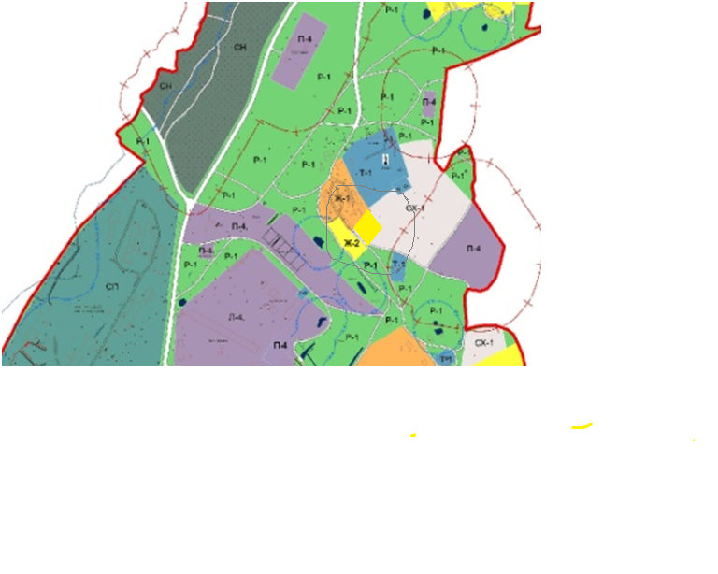

2.2.мкр.Люнва, ул.Уральская, 36,38, Зону Р-1 перевести в зону СП

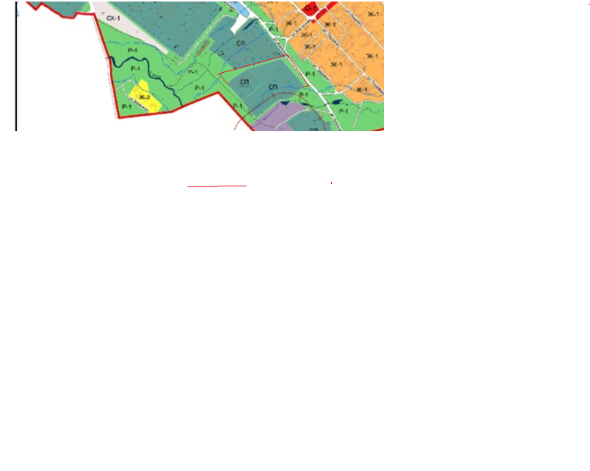
2.3 мкр.Городок, ул.Ворошилова, д.97, Зону Р-1 перевести в зону Ж-1
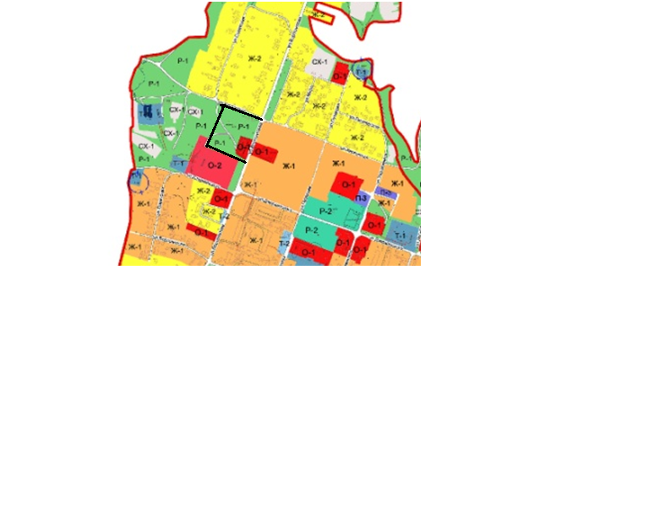

2.4 мкр.Городок, ул.Ворошилова, д.71, Зону Р-1 перевести в зону Ж-2
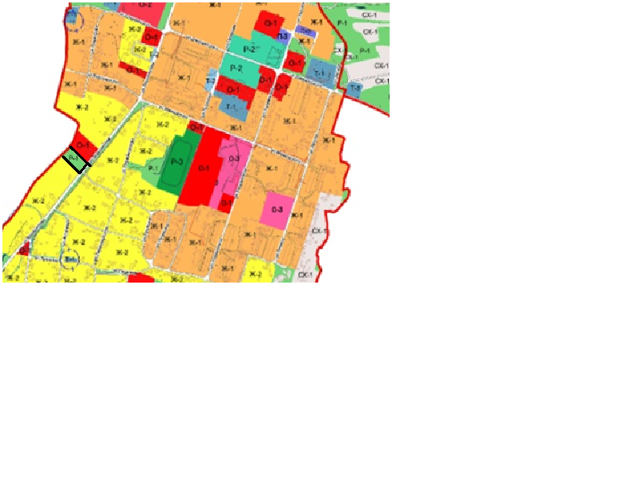

2.6. мкр.Люнва, Зону Ж-1 перевести в зону П-4

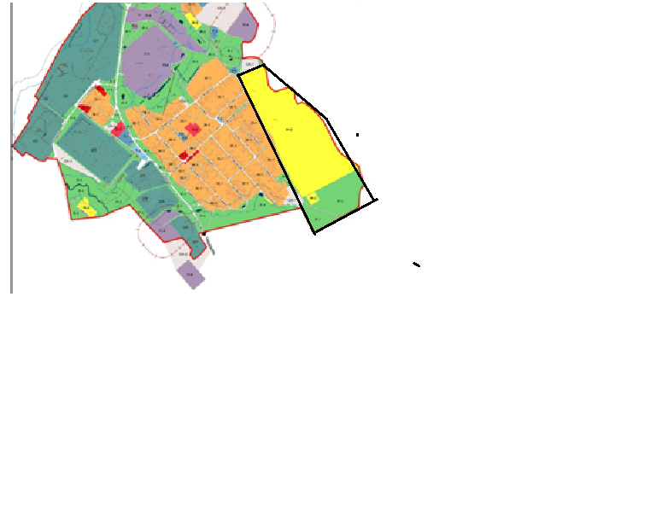

2.7. мкр.Люнва, зону Р-1 перевести в зону Т-1
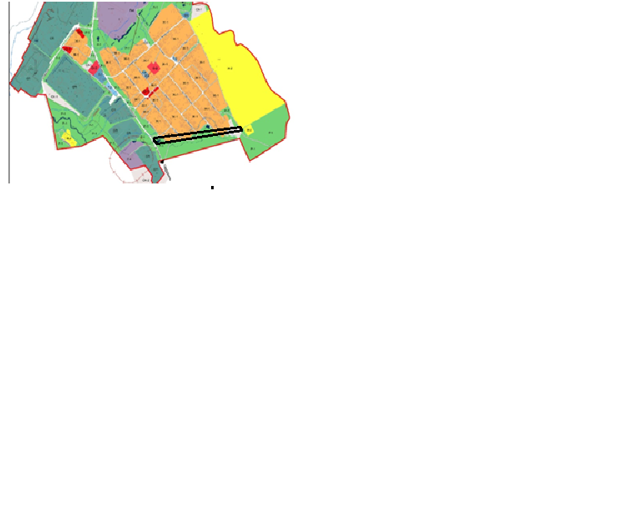

2.8. мкр.Люнва, зону Р-1 перевести в зону О-1

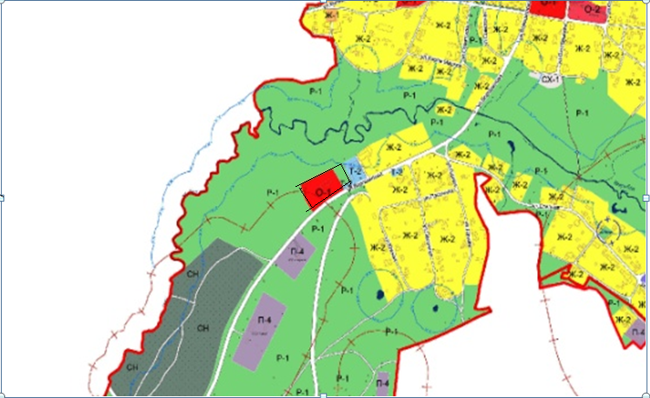

Решили:
1. Считать публичные слушания состоявшимися.
2. Учесть в представленном Проекте поступившие предложения к исправлению.
3. После обеспечения внесения изменений в соответствии с предложениями, полученными по результатам публичных слушаний, направить Проект Правил землепользования и застройки Ныробского городского поселения, протокол публичных слушании в Думу Ныробского городского поселения для утверждения или об отклонении указанного Проекта Правил землепользования и застройки Ныробского городского поселения и о направлении его на доработку с указанием даты его повторного представления.
4. Комиссии по подготовке Правил землепользования и застройки обеспечить опубликование протокола публичных слушаний в средствах массовой информации и на официальном сайте Ныробского городского поселения.

Председатель Ермак В.А.

Секретарь Меньшикова В.В.

